# 

# 📦 Depo Takip Sistemi Geliştirme Özeti ve Özellikler

## 1. Genel Özellikler

Depo Takip Sistemi; okul, kurum veya işletmelerin demirbaş ürünlerini takip etmesini kolaylaştırmak için geliştirilmiştir. Uygulama üç ana modülden oluşur:  
  
• Stok Listesi: Mevcut ürünleri listeleyerek kalan miktarları, kategorileri ve kademeleri kolayca görüntüleme imkânı sunar.  
• Ürün Girişi: Yeni ürünlerin sisteme kaydedilmesini sağlar. Excel dosyasından toplu giriş de yapılabilir.  
• Ürün Kullanımı: Mevcut ürünlerin kim tarafından, ne zaman ve ne kadar kullanıldığını kayıt altına alır.  
  
Sistem; filtreleme, arama, renklendirme gibi gelişmiş özelliklerle kullanıcı deneyimini üst düzeye çıkarır.

## 2. UI/UX Tasarımı

Kullanıcı arayüzü modern ve sade bir tasarım anlayışıyla oluşturulmuştur. Beyaz ve açık tonlarda tasarlanmış ekranlarda, vurgular için mavi ve gri renkler tercih edilmiştir. Tüm formlar sabit boyutludur ve responsive (ekran boyutuna uyumlu) paneller içerir. Kategori, kademe ve arama kutuları ortak alanda yer alır ve sezgisel bir kullanım sunar.

## 3. Eklenen ve Planlanan Özellikler

Sistem, kullanıcı talepleri doğrultusunda sürekli geliştirilmiştir. Öne çıkan bazı özellikler şunlardır:  
  
• Kademe filtreleme: Okulöncesi, İlkokul, Ortaokul, Lise, İdari ve Kampüs gibi birimler bazında filtreleme yapılabilir.  
• Renkli uyarı sistemi: Ürün stoğu azaldığında sarı, kritik seviyeye düştüğünde kırmızı renkle uyarı verir.  
• Excel'den toplu ürün girişi: Aynı anda yüzlerce ürün kolayca sisteme eklenebilir.  
• Kullanıcı dostu popup formlar: Ürün ekleme/çıkarma işlemleri hızlı ve anlaşılır formlarla yapılır.  
• Yedekleme sistemi: Veriler tek tuşla yedeklenebilir ve geri yüklenebilir.

## 4. Kullanılan Teknolojiler

Proje tamamen .NET platformunda, C# dili kullanılarak Windows Forms teknolojisi ile geliştirilmiştir. Veritabanı olarak hafif, hızlı ve dosya tabanlı SQLite tercih edilmiştir. Entity Framework Core ile veritabanı işlemleri yönetilmiştir. Ayrıca, Excel dosyalarından veri çekmek için ExcelDataReader kütüphanesi kullanılmıştır.

## 5. Teknik Notlar

Kod yapısı modüler şekilde oluşturulmuş, tüm işlemler bölümlere ayrılmıştır. Formlar kapandığında bellek sızıntısı (memory leak) oluşmaması için context nesneleri dispose edilir. Yedekleme işlemleri 'Backups' klasörüne otomatik olarak yapılır. Proje, öğretmenlerin veya idari personelin kolayca stok takibi yapması ve rapor alabilmesi için optimize edilmiştir.

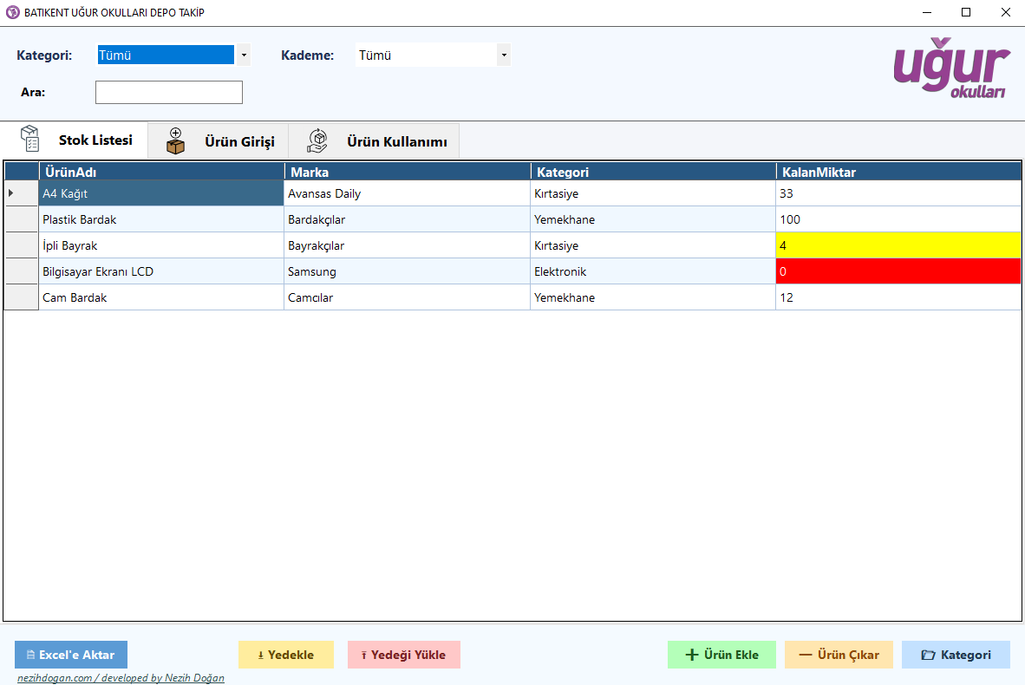

## 6. Geliştirici Bilgileri

**👤 İ. Nezih Doğan**Bu yazılım; eğitim kurumlarında stok takibini kolaylaştırmak amacıyla geliştirilmiş, sade ve etkili bir çözümdür.  
**🌐 Web:** nezihdogan.com